Curriculum Vitae
Data Diri
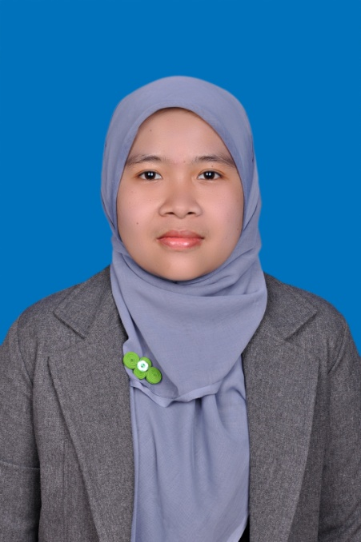

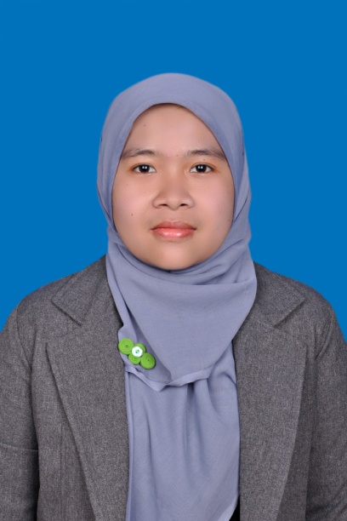
Nama : Khofifah
Tempat, Tanggal Lahir : Cianjur, 8 September 1988
Alamat : Kp. Cipeutag No. 105 Rt 03 Rw 09
Desa Tenjolaya Kec. Cicalengka
Kab. Bandung
Tinggi badan : 145 cm
Berat badan : 55 Kg
Anak ke : 1 dari 3 bersaudara
Status : Single
No. HP : 089628117886
Email : fifa.h@hotmail.com

Pendidikan Formal
SD : SDN 17 Cicalengka lulus tahun 2000
SLTP : SLTPN 1 Cicalengka lulus tahun 2003
SMA : SMAN 9 Bandung lulus tahun 2006
Universitas :S1 Akuntasi di Universitas Terbuka lulus tahun 2013

Pendidikan Informal
- Kursus pajak tax bravet A & B, akuntansi dan Myob di Suganda & Co
- Kursus Ubuntu di Igos ITB
- Kursus Libre di UPI
- Kursus financial planner di IARFC

Riwayat Pekerjaan
- Pernah bekerja sebagai QC endline di Pt. Yakjin Jaya Indonesia dari Okt 2008-Okt 2010
- Pernah bekerja sebagai guru bantu, bookepper, pembuat spt pribadi tahunan di Suganda & co dari Des 2010-Maret 2011
- Pernah bekerja sebagai pegawai pajak di Pt. Rajawali Hiyoto :
- Membuat faktur pajak seluruh cabang hiyoto
- Mengontrol nomor faktur pajak
- Membuat ssp untuk pph 21, skpkb,stp,pph 23,pph pasal 4 ayat 2,ppn
- Control dokumen
- Menghitung ppn

Keahlian
- Microsof Office, libre
- Ubuntu
- Myob
- PPh 21, PPh 23, PPh badan, pph pasal 4 ayat 2
- Espt
- Mengetik di mesin tik

Aktivitas

- Anggota BAPUSIPDA

